第10-11章作业
10.1 四个理想MOS电容器的dc电容分布示于图10.1中。对每一种情况：(a)半导体是n型还是p型的？(b)器件偏置在堆积模式、耗尽模式还是反型模型？(c)画出半导体区的能带图。
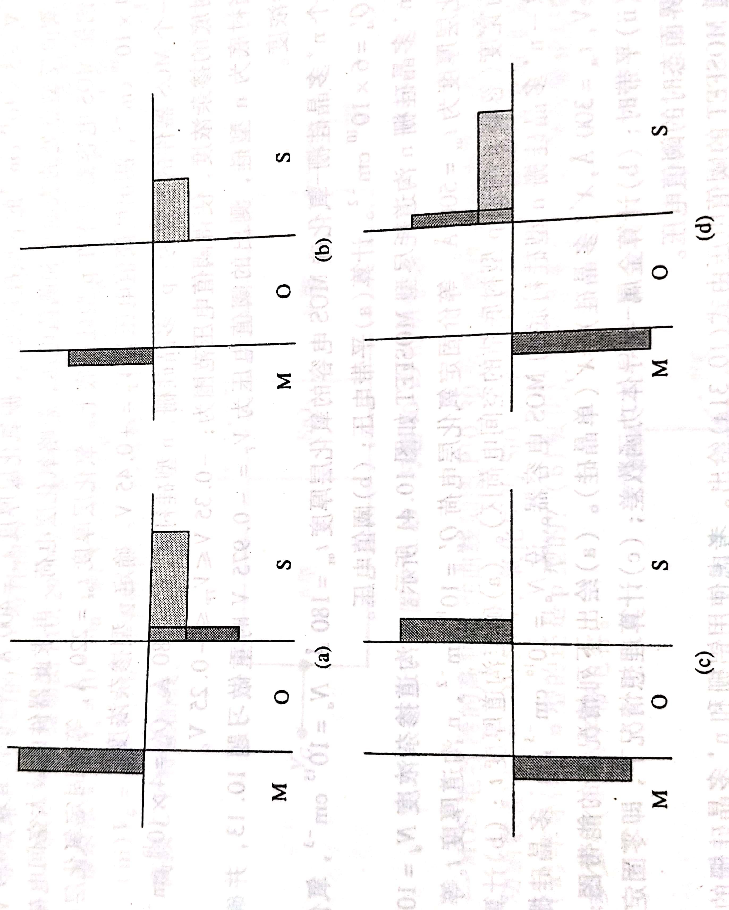
图10.1 习题10.1示意图
10.2 (a)分别计算当(i)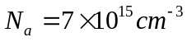 和(ii)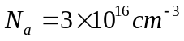时p型硅衬底的MOS电容最大空间电荷宽度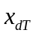和最大空间电荷密度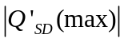,T=300K;(b)当T=350K时，重新计算(a)。

10.3 确定当栅极分别为(a)铝;(b)n-多晶硅;(c)p+多晶硅栅时p型硅衬底MOS结构的金属-半导体功函数差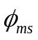。令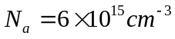。

10.4 考虑一n+多晶硅-二氧化硅-n型硅MOS电容器。设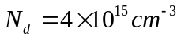。计算下列情况时的平带电压：(a)t_{ox}=200Å,而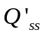分别为(i)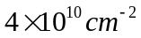,(ii)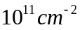
(b)当t_{ox}=120Å时重做(a)。

10.5 一个n+多晶硅栅-氧化硅MOS电容的氧化层厚度t_{ox}=180Å，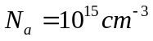，氧化层电荷密度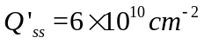。计算(a)平带电压;(b)阈值电压。

10.6 一理想n+多晶硅栅MOS电容器，二氧化硅层厚度为t_{ox}=120Å，p型硅衬底的受主浓度为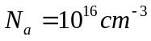，计算(a)f=1Hz和(b)f=1MHz时的电容
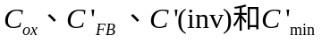;计算V_{FB}和V_{T}。画出(a)和(b)情形时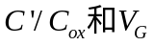的函数关系图。

10.7 一MOS电容器的高频特性曲线如图10.7所示。器件面积为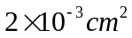，金属-半导体功函数差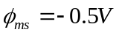,氧化层为SiO₂,半导体为硅，半导体掺杂浓度为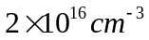。(a)半导体是n型还是p型的？(b)氧化层厚度是多少？(c)等价氧化层陷阱电荷密度是多少？(d)求平带电容。
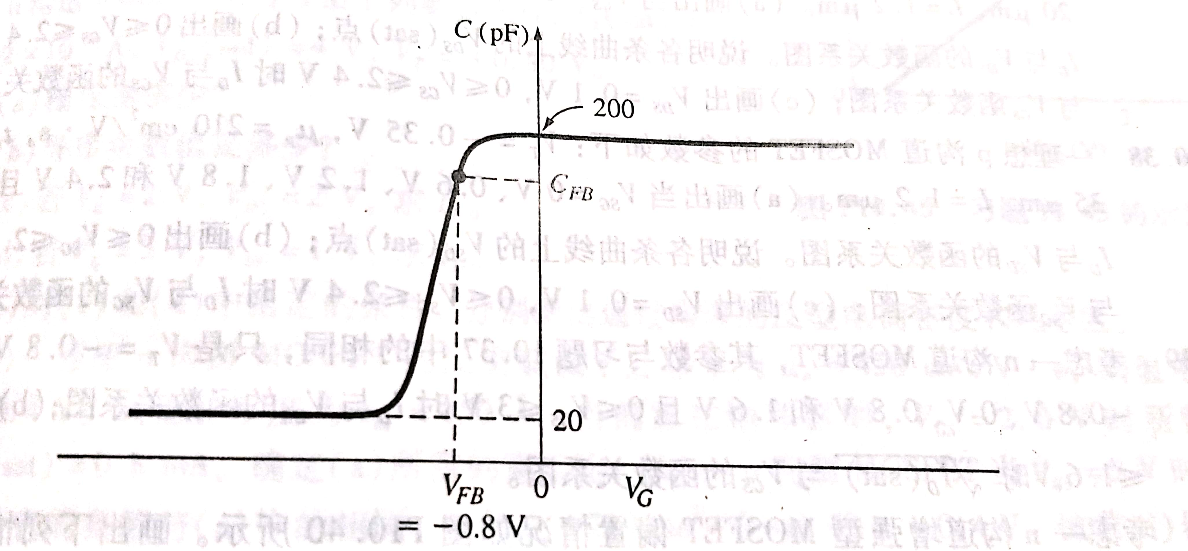
图10.7 习题10.7示意图
10.8 考虑图10.8所示的高频C-V曲线。(a)说明哪点对应于平带、反型、堆积、开启和耗尽模式；(b)画出各种情况下的能带图。
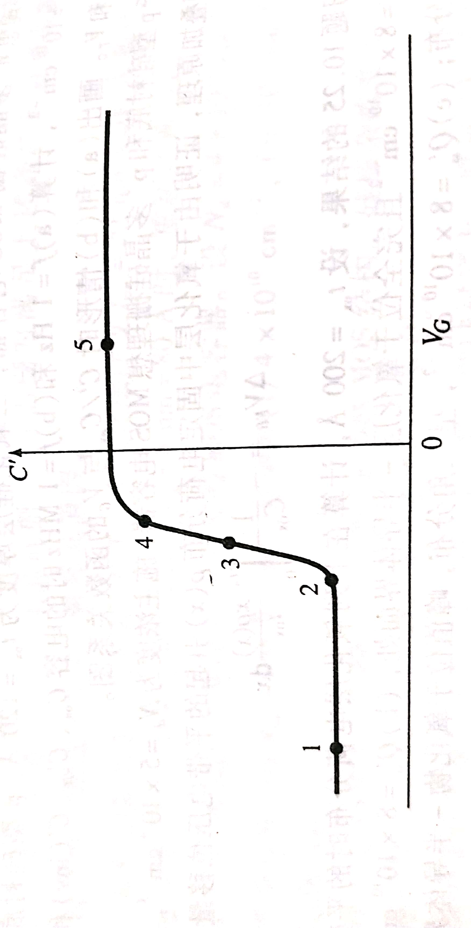
图10.8 习题10.8示意图
10.9 一n沟道MOSFET的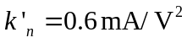，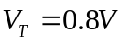。当V_{GS}=1.4V，V_{SB}=0V,V_{DS}=4V时漏电流为1mA。试求(a)W/L的值；(b)当V_{GS}=1.85V,V_{SB}=0V,V_{DS}=6V时的漏电流I_{D};(c)当V_{GS}=1.6V,V_{SB}=0V,V_{DS}=0.15V时的漏电流I_{D}。

10.10 一个n沟道的MOSFET的跨导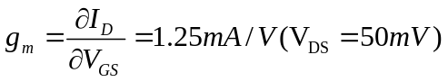,阈值电压V_{T}=0.3V。试求：(a)K_{n};(b)当V_{GS}=0.8V，V_{DS}=50mV时的电流大小；(c)当V_{GS}=0.8V,V_{DS}=1.5V时的电流大小。
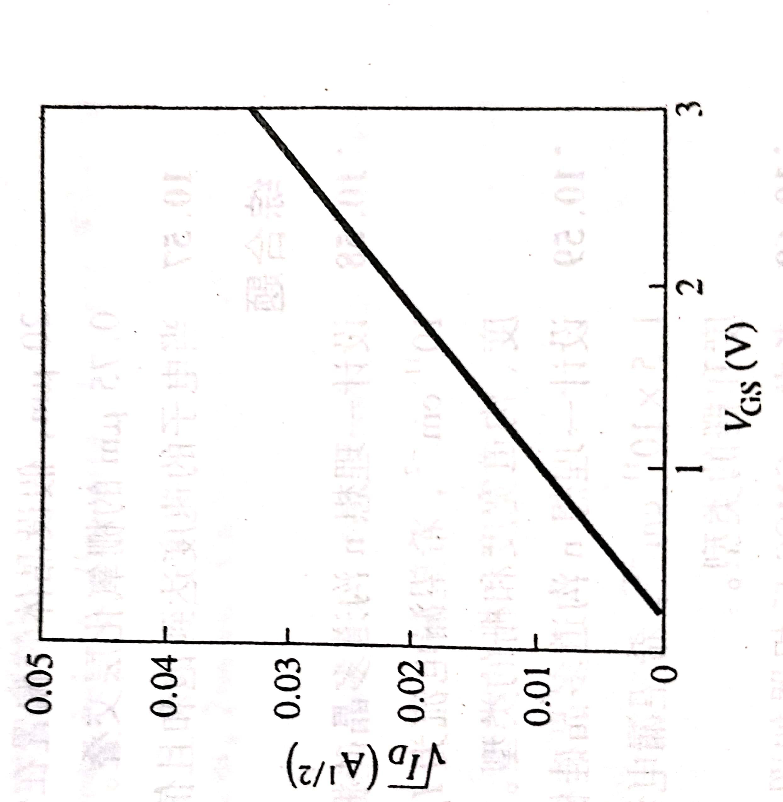
图10.10 习题10.10示意图
10.11 (a)一理想n沟道MOSFET的反型载流子迁移率为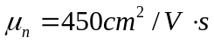，阈值电压V_{T}=0.4V。氧化层厚度为tox=150Å。当偏置在饱和区时，V_{GS}=2.0V时所需的电流为I_{D}(sat)=0.8mA。确定(a)所需的宽长比;(b)一p沟道MOSFET当V_{GS}=5V时有相同的要求，它的参数与(a)相同，只是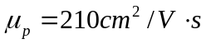，V_{T}=-0.4V。试求(i)器件跨导参数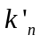，(ii)宽长比。

10.12 一n沟道MOSFET的参数如下:t_{ox}=150Å, W=8um，L=1.2um，
。(a)试求体效应系数；(b)画出
0≤I_{D}≤0.5mA晶体管偏置在包河区源-体电压分别为：V_{SB}=0V、1V、2V和4V时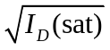和V_{GS}的函数关系图；(c)确定(b)中的阈值电压。

10.13 一n沟道MOSFET的参数如下：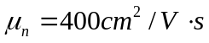，t_{ox}=500Å,V_{T}=0.75V,
L=2um,W=20um,假设晶体管偏置在饱和区，V_{GS}=4V。(a)计算理想截止电压；(b)假设源、漏处均有0.75um的栅氧化层交叠。如果负载电阻R_{L}=10kΩ接至输出，计算截止电压。

11.1 假设MOSFET的亚阈值电流由下式给出：
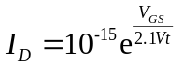
其中0≤V_{GS}≤1V，因数2.1考虑了界面态的影响。假设芯片上的10⁶个相同的晶体管都偏置在同样的V_{GS}且V_{DD}=5V。(a)计算V_{GS}=0.5V,0.7V,0.9V时需要提供给芯片的总电流是多少？(b)计算对于同样V_{GS}值下的芯片总功耗。

11.2 一n沟道MOSFET的受主掺杂浓度为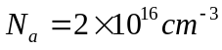，阈值电压为V_{T}=0.4V。(a)求在V_{DS}=3V且V_{GS}=2V时，使得ΔL不大于初始沟道长度L的10%的最小沟道长度；(b)当V_{DS}=5V时重做(a)

11.3 一n沟道MOSFET，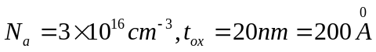，扩散结半径r_{j}=0.3um,如果由于短沟道效应引起的阈值电压偏移量不大于ΔV_{T}=-0.15V，求最小沟道长度L。

